MINDIE-SD

USP 通信重叠与量化设计说明书
设计说明书 · PR 证据化版本
基于 Ascend/MindIE-SD 仓库实现与 GitCode PR 记录整理
文档日期：2026-09-10

1. 文档概述
本文描述 MindIE-SD 统一序列并行注意力 usp_attention 的设计，包括 Ulysses Head/Sequence 交换、KV AllGather、通信量化、Quant FA 量化结果复用和多 Stream 重叠。该特性由本人负责设计与交付，对应 GitCode PR !578（https://gitcode.com/Ascend/MindIE-SD/merge_requests/578）（904 行核心实现）及 !580（https://gitcode.com/Ascend/MindIE-SD/merge_requests/580）（中英文指南与测试），均于 2026-09-03 合入；主仓提交为 56a1400、6dc71e5。

2. 需求背景
长视频和高分辨率生成使 Attention 序列急剧增长。Ulysses 通过 All-to-All 把本地序列分片换成完整序列与局部 Head，KV AllGather 则汇聚 K/V 序列。两者能扩展单卡容量，但通信会在短 Kernel、跨节点或多并行维组合时暴露。
本设计将 Q/K/V/Out 通信压缩、Head Chunk 流水与 FA 计算统一到一个显式接口，目标是减少传输字节并用计算覆盖剩余通信。PR 验证口径为 4/8 卡模型 E2E，典型多模态模型的不可掩盖通信目标缩小到 5% 以下；该数字是特定测试目标，不能脱离环境泛化。

3. 设计目标
- 单一接口组合 Ulysses、KV AllGather、Joint KV、FA 与反向交换。
- 调用方显式传入 Process Group，不在热路径推断拓扑或静默改策略。
- 支持 none、fp8_e4m3、mxfp8 通信 Dtype，并可选择量化 Q/K/V/Out。
- 通过 comm_quant_scope=exposed 只量化流水边界，减少不必要 Q/DQ。
- Quant FA 路径复用通信前 K/V Block Quant 结果，避免 Gather 后再次量化。
- 结构化异常覆盖不支持模式、拓扑、Shape 与 Workspace。
非目标：Ring Attention 的 KV 环传与 Partial Attention 合并、自动创建 Process Group、自动性能调优器。

4. 总体架构
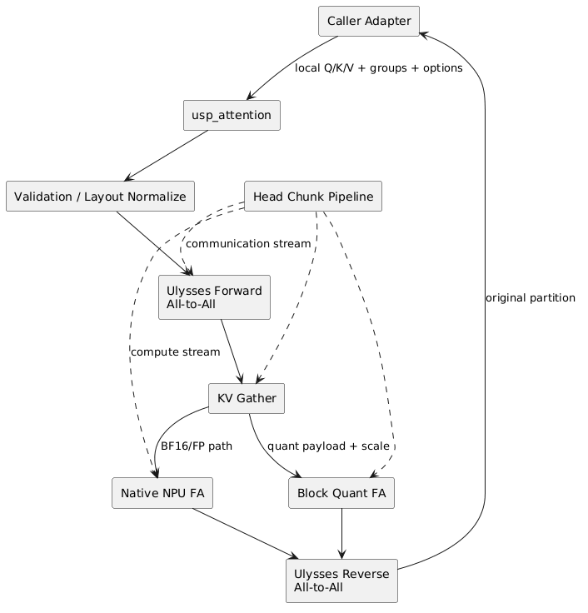
图 1 设计视图（由 PlantUML 源码渲染）

5. 接口设计
result = usp_attention(
q, k, v,
ulysses_group=ulysses_group,
kv_gather_group=kv_group,
layout="BSND",
head_chunk_size=8,
comm_dtype="fp8_e4m3",
comm_tensors=("k", "v", "out"),
comm_quant_scope="exposed",
overlap=True,
backend="quant_fa",
)
参数组 | 关键字段 | 语义
拓扑 | ulysses_group, kv_gather_group | 显式通信域；None 表示单 Rank
Layout | BSND / BNSD | 内部统一为 BSND，返回时恢复
分块 | chunk_size, head_chunk_size | Sequence Cut 或 Head Cut；前者不能与 Overlap 同开
通信量化 | comm_dtype, comm_tensors, comm_quant_scope | 格式、张量集合与量化范围
FA | auto, npu_fa, quant_fa | 计算后端；LSE 当前仅 Quant FA
扩展 | joint_k/v, seq_lens, attn_mask | Joint Attention、真实长度与 Mask
内存 | workspace, out, out_dtype | 稳定工作区、预分配输出与目标类型

接口只接受规范化 Tensor、Group 和标量，不导入具体模型仓 Metadata 类型，使上游 vLLM-Omni、SGLang 或模型仓只需维护薄 Adapter。

6. 基本执行流程
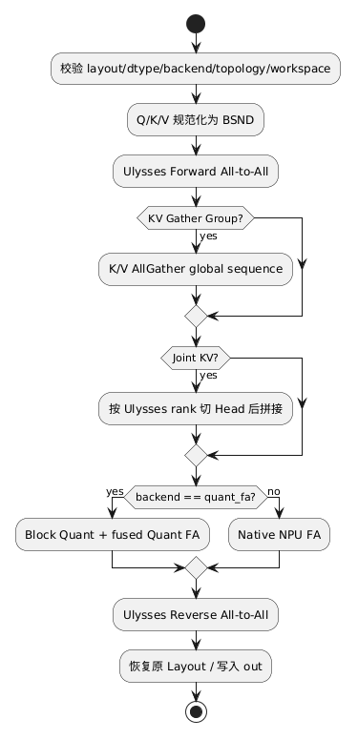
图 2 设计视图（由 PlantUML 源码渲染）
KV AllGather 会物化完整 K/V 后执行一次本地 FA，因此它不是 Ring Attention。Joint KV 被视为各 Rank 已复制的数据，只按 Ulysses Head 切片，不再次 Gather。

7. 通信量化
_block_quantize 将通信张量按 Block 切分，计算 Scale 后转为 FP8 Payload；通信分别传输 Payload 与 Scale，接收端 _block_dequantize 恢复原 Shape/Dtype。comm_tensors 控制 Q/K/V/Out 中哪些参与量化。
在 backend=quant_fa 且 K/V 使用 fp8_e4m3、序列长度满足 Block 对齐时，K/V 在 AllGather 前执行 FA Block Quant，Gather Payload 与 Scale 后直接传给融合 QFA，避免“通信反量化 -> FA 再量化”。

8. Head Chunk 重叠流水
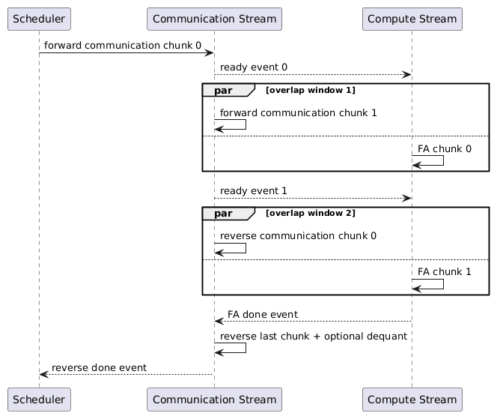
图 3 设计视图（由 PlantUML 源码渲染）
Head Cut 把 Q/K/V 按 Head 分块。通信 Stream 预处理下一 Chunk，计算 Stream 执行当前 FA，并用 Event 表达 Input Ready、FA Done 与 Reverse Done。head_chunk_size 必须可被 Ulysses World Size 整除且整除 Q Head；派生出的 KV Head Chunk 也必须满足整数映射。
comm_quant_scope="exposed" 仅量化第一个 Forward Chunk 和最后一个 Reverse Out Chunk，因为它们位于无法被相邻计算覆盖的流水边界；all 则量化全部选中通信。

9. 异常与契约
- USPNotSupported：不支持的 Backend、Dtype、参数组合或缺少 NPU Stream/Quant FA 能力。
- USPTopologyError：World Size、Head 切分、Group 映射不成立。
- USPShapeError：Q/K/V、Joint KV、Scale、Sequence Length 或 Layout 不一致。
- USPWorkspaceError：Workspace/Out Device、Dtype、容量不满足。
校验发生在首个 Collective 之前，减少 Rank 间不一致导致的 Hang。函数不会静默调整请求策略，Fallback 由上游 Adapter 统一决定。

10. DFX 设计
- 可观测性：建议记录标准化参数指纹、Group World Size、Chunk 数、通信字节、Quant Scope 与各阶段 Event 时间。
- 可靠性：首个 Collective 前完成拓扑与 Shape 校验；非等长序列使用 seq_lens 保存真实长度。
- 性能：优化目标是 Exposed Communication Time，不是 Collective 总时间；量化收益需扣除 Q/DQ 与 Scale 通信。
- 可维护性：通信、量化、FA Dispatch、Layout 和异常分层，公共接口不依赖模型类型。
- 安全性：预分配 Buffer 容量严格校验；不接受未知关键字，避免配置拼写被静默忽略。

11. 测试设计
测试项 | 验证点
单 Rank | 退化为本地 FA，Backend 与 Out Buffer 生效
Layout | BNSD 输入可恢复原 Layout
Ulysses | Forward/Reverse 分片映射保持
KV Gather | Rank 序列按正确顺序拼接
通信量化 | Payload 与 Scale 均参与 Collective，关闭时不量化
Exposed Scope | 仅第一 Forward 与最后 Reverse Chunk 量化
Quant FA 复用 | K/V Gather 前量化，FA 不重复量化
Head Cut | 每个全局 Head Chunk 恰执行一次 Attention
失败前置 | 非法拓扑在调用 Collective 前抛结构化异常
模型 E2E | HunyuanVideo 4/8 卡精度、性能和通信暴露比例

12. 风险与约束
- Overlap 在小 Shape 或慢 Q/DQ 下可能变慢，必须基于 Profile 决定是否开启。
- Group/Rank 配置不一致可能造成分布式 Hang；上游需对所有 Rank 生成相同配置。
- FP8/MXFP8 通信误差可能逐层放大，应支持按 Tensor、Block 或 Layer 关闭量化。
- Quant FA 复用要求 Block 对齐和兼容格式，不满足时走显式普通 Gather/FA 路径。
- 上游私有 Metadata 演进只能影响 Adapter，不应进入核心 API。
- chunk_size 与 Head Cut/Overlap 互斥，避免同时切两个维度导致调度组合爆炸。

13. 关键文件
- mindiesd/layers/usp.py：公共 API、Collective、量化、重叠流水与异常。
- tests/layers/test_usp.py：单 Rank、分片、量化、重叠、复用与异常测试。
- docs/zh/features/usp.md、docs/en/features/usp.md：接口、用例与集成说明。
- mindiesd/layers/flash_attn/：Native FA 与 Quant FA 后端。

